**题目：Java内存模型：看Java如何解决可见性和有序性问题**[](" \l "javajava" \o "Permanent link)

**什么是Java内存模型**[](" \l "java" \o "Permanent link)

**使用volatile的困惑**[](" \l "volatile" \o "Permanent link)

**Happens-Before规则**[](" \l "happens-before" \o "Permanent link)

**1.程序的顺序性规则**[](" \l "1" \o "Permanent link)

**2.volatile变量规则**[](" \l "2volatile" \o "Permanent link)

**3.传递性**[](" \l "3" \o "Permanent link)

**4.管程中锁的规则**[](" \l "4" \o "Permanent link)

**5.线程start()规则**[](" \l "5start" \o "Permanent link)

**6.线程join()规则**[](" \l "6join" \o "Permanent link)

**被我们忽视的final**[](#final)

**总结**[](" \l "_1" \o "Permanent link)

**什么是Java的内存模型**[](" \l "java_1" \o "Permanent link)

我们已经知道，导致可见性的原因是CPU缓存，导致有序性的原因是编译优化。那么解决可见性、有序性最直接的办法就是 **禁用缓存和编译优化**，但是这样问题谁让解决了，我们程序的性能可就堪忧了。

合理的方案应该是 **按需禁用缓存以及编译优化。**那么，如何做到”按需禁用？”。

对于并发程序，何时禁用缓存以及编译优化只有程序员知道，那所谓“按需禁用”其实就是指按照程序员的要求来禁用。所以，为了解决可见性和有序性问题，只需要提供给程序员按需禁用缓存和编译优化的方法即可。

站在我们程序员的视角：java内存模型可以理解为，java内存模型规范了JVM如何提供按需禁用缓存和编译优化的方法。具体来说，这些方法包括volatile、synchronized和final三个关键字，已经六项 \*\*Happens-Before规则。

**使用volatile的困惑**[](" \l "volatile_1" \o "Permanent link)

volatile 关键字并不是 Java 语言的特产，古老的 C 语言里也有，它最原始的意义就是禁用 CPU 缓存。

例如，我们声明一个 volatile 变量 volatile int x = 0，它表达的是：告诉编译器，对这个变量的读写，不能使用 CPU 缓存，必须从内存中读取或者写入。这个语义看上去相当明确，但是在实际使用的时候却会带来困惑。

例如下面的示例代码，假设线程 A 执行 writer() 方法，按照 volatile 语义，会把变量 “v=true” 写入内存；假设线程 B 执行 reader() 方法，同样按照 volatile 语义，线程 B 会从内存中读取变量 v，如果线程 B 看到 “v == true” 时，那么线程 B 看到的变量 x 是多少呢？

直觉上看，应该是 42，那实际应该是多少呢？这个要看 Java 的版本，如果在低于 1.5 版本上运行，x 可能是 42，也有可能是 0；如果在 1.5 以上的版本上运行，x 就是等于 42。

*// 以下代码来源于【参考 1】*

**class** **VolatileExample** **{**

**int** x **=** 0**;**

**volatile** **boolean** v **=** **false;**

**public** **void** **writer()** **{**

x **=** 42**;**

v **=** **true;**

**}**

**public** **void** **reader()** **{**

**if** **(**v **==** **true)** **{**

*// 这里 x 会是多少呢？*

**}**

**}**

**}**

分析一下，为什么 1.5 以前的版本会出现 x = 0 的情况呢？我相信你一定想到了，变量 x 可能被 CPU 缓存而导致可见性问题。这个问题在 1.5 版本已经被圆满解决了。Java 内存模型在 1.5 版本对 volatile 语义进行了增强。怎么增强的呢？答案是一项 Happens-Before 规则。

**Happens-Before 规则**[](" \l "happens-before_1" \o "Permanent link)

Happens-Before规则: **前面的一个操作的结果对后续操作课件**。就像有心灵感应的两个人，虽然远隔千里，一个人心之所想，另一个人都看得到。Happens-Before 规则就是要保证线程之间的这种“心灵感应”。 所以比较正式的说法是： \*\*Happens-Before约束了编译器的优化行为，虽允许编译器优化，但是要求编译器优化后一定遵守Happens-Before规则

Happens-Before 规则应该是 Java 内存模型里面最晦涩的内容了，和程序员相关的规则一共有如下六项，都是关于可见性的。

恰好前面示例代码涉及到这六项规则中的前三项，为便于你理解，我也会分析上面的示例代码，来看看规则 1、2 和 3 到底该如何理解。至于其他三项，我也会结合其他例子作以说明。

**1.程序的顺序性规则**[](" \l "1_1" \o "Permanent link)

这条规则是指在一个线程中，按照程序顺序，前面的操作 Happens-Before 于后续的任意操作。这还是比较容易理解的，比如刚才那段示例代码，按照程序的顺序，第 6 行代码 “x = 42;” Happens-Before 于第 7 行代码 “v = true;”，这就是规则 1 的内容，也比较符合单线程里面的思维：程序前面对某个变量的修改一定是对后续操作可见的。

*// 以下代码来源于【参考 1】*

**class** **VolatileExample** **{**

**int** x **=** 0**;**

**volatile** **boolean** v **=** **false;**

**public** **void** **writer()** **{**

x **=** 42**;**

v **=** **true;**

**}**

**public** **void** **reader()** **{**

**if** **(**v **==** **true)** **{**

*// 这里 x 会是多少呢？*

**}**

**}**

**}**

**2.Volatile变量规则**[](" \l "2volatile_1" \o "Permanent link)

**这条规则是指一个volatile变量的写操作，Happens-Before于后续对这个Volatile变量的读操作**。

这个就有点费解了，对一个 volatile 变量的写操作相对于后续对这个 volatile 变量的读操作可见，这怎么看都是禁用缓存的意思啊，貌似和 1.5 版本以前的语义没有变化啊？如果单看这个规则，的确是这样，但是如果我们关联一下规则 3，就有点不一样的感觉了。

**3.传递性**[](" \l "3_1" \o "Permanent link)

这条规则是指如果 A Happens-Before B，且 B Happens-Before C，那么 A Happens-Before C。

我们将规则 3 的传递性应用到我们的例子中，会发生什么呢？可以看下面这幅图：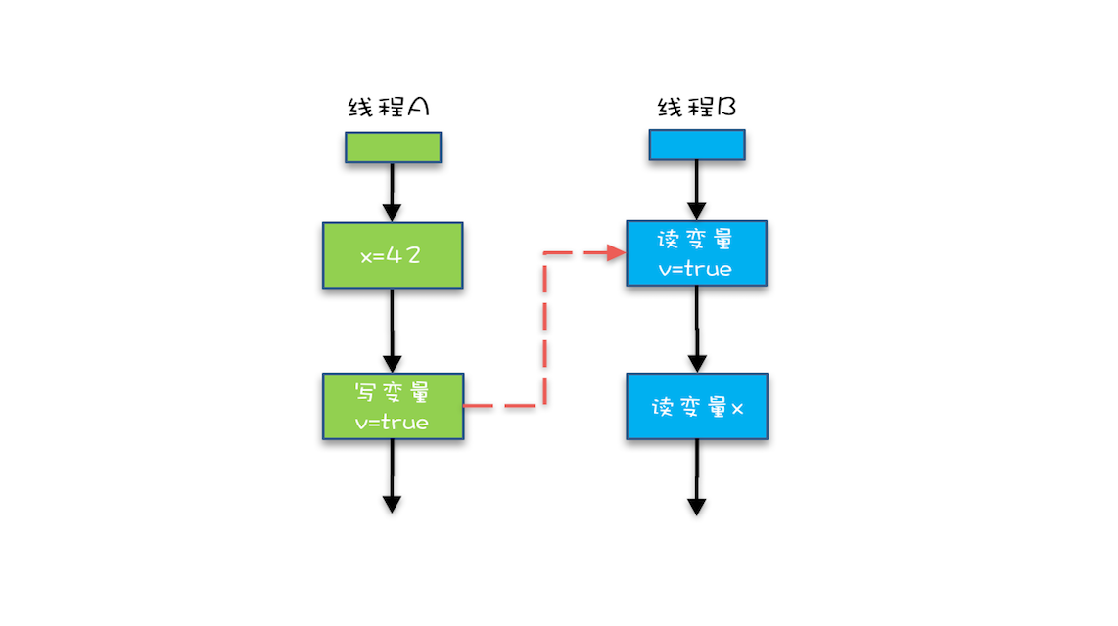

从图中，我们可以看到：

“x=42” Happens-Before 写变量 “v=true” ，这是规则 1 的内容； 写变量“v=true” Happens-Before 读变量 “v=true”，这是规则 2 的内容 。 再根据这个传递性规则，我们得到结果：“x=42” Happens-Before 读变量“v=true”。这意味着什么呢？

如果线程 B 读到了“v=true”，那么线程 A 设置的“x=42”对线程 B 是可见的。也就是说，线程 B 能看到 “x == 42” ，有没有一种恍然大悟的感觉？这就是 1.5 版本对 volatile 语义的增强，这个增强意义重大，1.5 版本的并发工具包（java.util.concurrent）就是靠 volatile 语义来搞定可见性的，这个在后面的内容中会详细介绍。

**4.管程中锁的规则**[](" \l "4_1" \o "Permanent link)

这条规则是指对一个锁的解锁 Happens-Before 于后续对这个锁的加锁。

要理解这个规则，就首先要了解“管程指的是什么”。管程是一种通用的同步原语，在 Java 中指的就是 synchronized，synchronized 是 Java 里对管程的实现。

管程中的锁在 Java 里是隐式实现的，例如下面的代码，在进入同步块之前，会自动加锁，而在代码块执行完会自动释放锁，加锁以及释放锁都是编译器帮我们实现的。

**synchronized** **(this)** **{** *// 此处自动加锁*

*// x 是共享变量, 初始值 =10*

**if** **(this.**x **<** 12**)** **{**

**this.**x **=** 12**;**

**}**

**}** *// 此处自动解锁*

所以结合规则 4——管程中锁的规则，可以这样理解：假设 x 的初始值是 10，线程 A 执行完代码块后 x 的值会变成 12（执行完自动释放锁），线程 B 进入代码块时，能够看到线程 A 对 x 的写操作，也就是线程 B 能够看到 x==12。这个也是符合我们直觉的，应该不难理解。

**5. 线程 start() 规则**[](" \l "5-start" \o "Permanent link)

这条是关于线程启动的。它是指主线程 A 启动子线程 B 后，子线程 B 能够看到主线程在启动子线程 B 前的操作。

换句话说就是，如果线程 A 调用线程 B 的 start() 方法（即在线程 A 中启动线程 B），那么该 start() 操作 Happens-Before 于线程 B 中的任意操作。具体可参考下面示例代码。

Thread B **=** **new** Thread**(()->{**

*// 主线程调用 B.start() 之前*

*// 所有对共享变量的修改，此处皆可见*

*// 此例中，var==77*

**});**

*// 此处对共享变量 var 修改*

var **=** 77**;**

*// 主线程启动子线程*

B**.**start**();**

**6. 线程 join() 规则**[](" \l "6-join" \o "Permanent link)

这条是关于线程等待的。它是指主线程 A 等待子线程 B 完成（主线程 A 通过调用子线程 B 的 join() 方法实现），当子线程 B 完成后（主线程 A 中 join() 方法返回），主线程能够看到子线程的操作。当然所谓的“看到”，指的是对共享变量的操作。

换句话说就是，如果在线程 A 中，调用线程 B 的 join() 并成功返回，那么线程 B 中的任意操作 Happens-Before 于该 join() 操作的返回。具体可参考下面示例代码。

Thread B **=** **new** Thread**(()->{**

*// 此处对共享变量 var 修改*

var **=** 66**;**

**});**

*// 例如此处对共享变量修改，*

*// 则这个修改结果对线程 B 可见*

*// 主线程启动子线程*

B**.**start**();**

B**.**join**()**

*// 子线程所有对共享变量的修改*

*// 在主线程调用 B.join() 之后皆可见*

*// 此例中，var==66*

**被我们忽视的final**[](#final_1)

前面我们讲Volatile为的是禁用缓存以及编译优化，我们再从另外一个方面来看，有没有办法告诉编译器优化得更好一点呢？这个可以有，就是 **final关键字。**

**final修饰变量时，初衷是告诉编译器：这个变量生而不变，可以使劲优化。**

Java 编译器在 1.5 以前的版本的确优化得很努力，以至于都优化错了。

问题类似于上一期提到的利用双重检查方法创建单例，构造函数的错误重排导致线程可能看到 final 变量的值会变化。详细的案例可以参考这个文档。

当然了，在 1.5 以后 Java 内存模型对 final 类型变量的重排进行了约束。现在只要我们提供正确构造函数没有“逸出”，就不会出问题了。

“逸出”有点抽象，我们还是举个例子吧，在下面例子中，在构造函数里面将 this 赋值给了全局变量 global.obj，这就是“逸出”，线程通过 global.obj 读取 x 是有可能读到 0 的。因此我们一定要避免“逸出”。

*// 以下代码来源于【参考 1】*

**final** **int** x**;**

*// 错误的构造函数*

**public** **FinalFieldExample()** **{**

x **=** 3**;**

y **=** 4**;**

*// 此处就是讲 this 逸出，*

global**.**obj **=** **this;**

**}**

**因为有可能global.obj可能访问到还没有初始化得this对象，将this赋值给global.obj,this还没有初始化，this还没有初始化，this还没有初始化**

**总结**[](" \l "_2" \o "Permanent link)

**在java语言里面，Happens-Before的语义本质上是一种可见性，A Happens-Before B意味着A事件对B事件来说是可见的，无论A事件和B事件是否发生在同一线程里。例如A事件发生在线程1上，B事件发生在线程2上，Happes-Before规则保证线程2上也能看到A事件的发生。**